Saltimbocca con pomodori
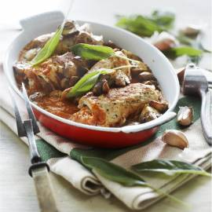

Ingrediënten: 4 personen
- 8 eetlepels olijfolie, 1 rode ui (gesnipperd) ,2 teentjes knoflook (fijngehakt)
- 2 eetlepels balsamicoazijn, 500 gram tomaten (in blokjes)
- 225 gram geroosterde paprika's (pot, grof gesneden)
- 4 ongepaneerde schnitzels
- 8 plakken parmaham ,0.5 bosje basilicum
- 100 milliliter rode wijn, 1 eetlepel Italiaanse kruiden
- 250 gram kastanjechampignons (schoongeveegd, in kwarten)

Bereiden: Verhit 3 eetlepels olijfolie en fruit hierin de ui en knoflook 2-3 minuten. Blus af met de balsamicoazijn. Schep de tomaten en paprika erdoor en bak ze 3-4 minuten mee. Pureer met een staafmixer tot een saus. Bedek de schnitzels met vershoudfolie en druk ze platter met een deegroller of pan. Verdeel er de parmaham en salieblaadjes over, vouw dubbel en steek het vlees vast met prikkers. Bestrooi met zout en peper. Verhit 3 eetlepels olijfolie. Bak hierin het vlees 3 minuten en keer om. Bak de andere kant nog 3-4 minuten. Verhit de rest van de olijfolie en bak hierin de kastanjechampignons met de Italiaanse kruiden. Bestrooi met peper. Neem het vlees uit de pan. Voeg de wijn toe aan het bakvet en kook iets in. Voeg de tomatensaus toe. Serveer de saus met de saltimbocca en de kastanjechampignons erop.

Bereidingstip
Bereid het gerecht eens met kipfilet in een oven van 180ºC. Omwikkel de kip met parmaham en steek de salieblaadjes erop. Bak circa 20 minuten tot de ham krokant en de kip gaar is.

